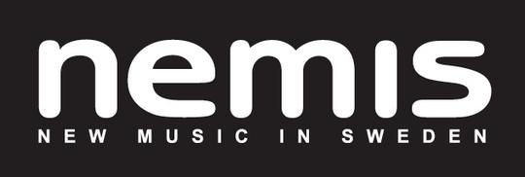
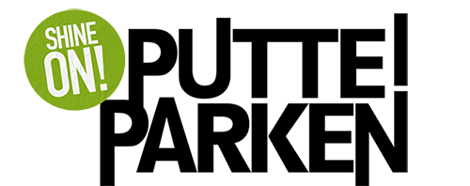

Studiefrämjandet bokar ny musik till Putte i Parken
Efter fjolårets succé på Putte i Parken, med akter som Tiger Bell, Bara På Låtsas och Damien fortsätter Studiefrämjandet Musik sitt samarbete med Putte i Parken. På Studiefrämjandets showcase-scen Nemis, New Music In Sweden, kommer vi boka 16 oetablerade band och artister. Nu startar uttagningarna som ska leda till att Sveriges och Värmlands 16 mest lovande akter får spela på festivalen.
För att delta i uttagningen till Nemis på Putte i Parken får bandet inte vara kontrakterat till ett större skivbolag eller bokas av ett större bokningsbolag. Ansökan sker på Nemis.se senast den 31 mars och de artister som blir aktuella för festivalen kontaktas av Studiefrämjandet senast den 8 april.
- Vi jobbar stenhårt för att hjälpa oetablerade band och artister att nå ut med sin musik. Att ge 16 av dessa chansen att stå på scenen under Putte i Parken känns naturligtvis fantastiskt, säger Tim Flinth på Studiefrämjandet Musik.
På Putte i Parken är man också nöjda med det nya samarbetet.
- Efter 2012 års festival kändes det helt naturligt att åter igen överlåta scoutingen av oetablerad musik till Studiefrämjandets Nemis-scen. Vi fick upp ögonen och öronen för flera riktigt sköna akter och vi är fullt övertygade om att årets Nemis program kommer bli precis lika bra. Att gynna nya sköna liveband känns lika bra som viktigt, säger Niklas Bäckman på Putte i Parken.
Nemis är Studiefrämjandets livescen för ny musik i Sverige och lyfter fram ännu oetablerade artister på landets bästa scener. Nemis hittar man bland annat på scener som Sticky Fingers i Göteborg, The Tivoli i Helsingborg, Bryggarsalen i Stockholm och festivaler som Metaltown, Umeå Open och Sweden Rock Festival.

En av de 16 Nemis-akterna kommer vara vinnaren av Livekarusellen, som är Studiefrämjandets rikstäckande tävling för liveband. Vi kommer också presentera ”Puttes val” där Putte i Parken själva väljer ut ett band från de 8 band som går till Livekarusellens distriktsfinal den 4 maj. Ett band som festivalen tycker förtjänar en plats på festivalen.
Putte i Parken är en festival som arrangeras för sjätte året i rad och går av stapeln den 3-6 juli 2013 i Mariebergsskogen, Karlstad.
För mer information om Nemis på Putte i Parken, kontakta
Studiefrämjandet Putte i Parken
Tim Flinth Niklas Bäckman
tim.flinth@studieframjandet.se niklas.b@lagerstam.se
070-4408448 070-795 99 15
nemis.se putteiparken.se
studieframjandet.se/musik

